Q1:
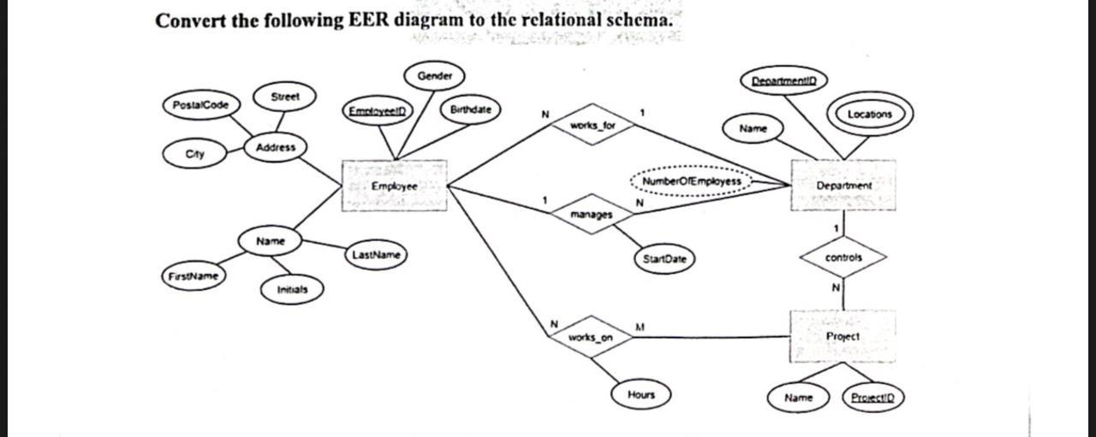

Ans:

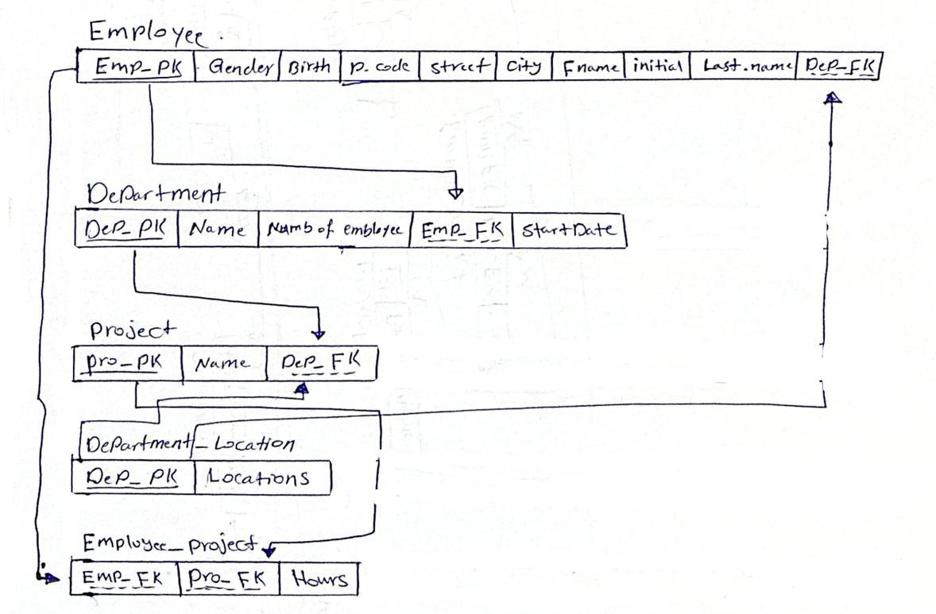

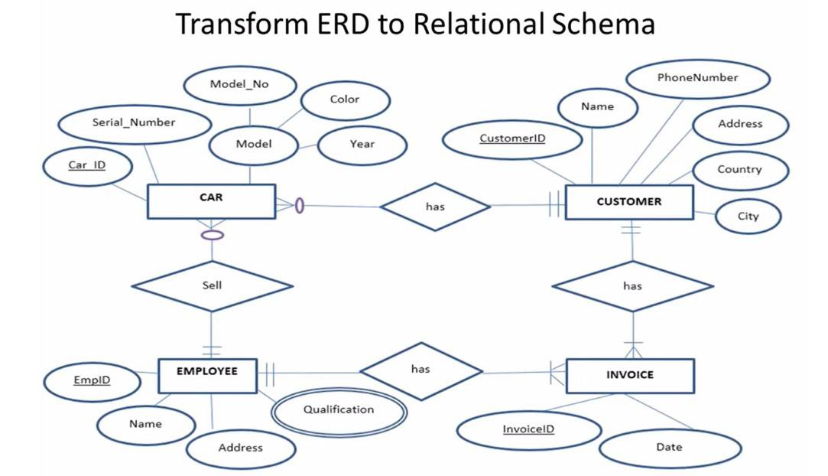

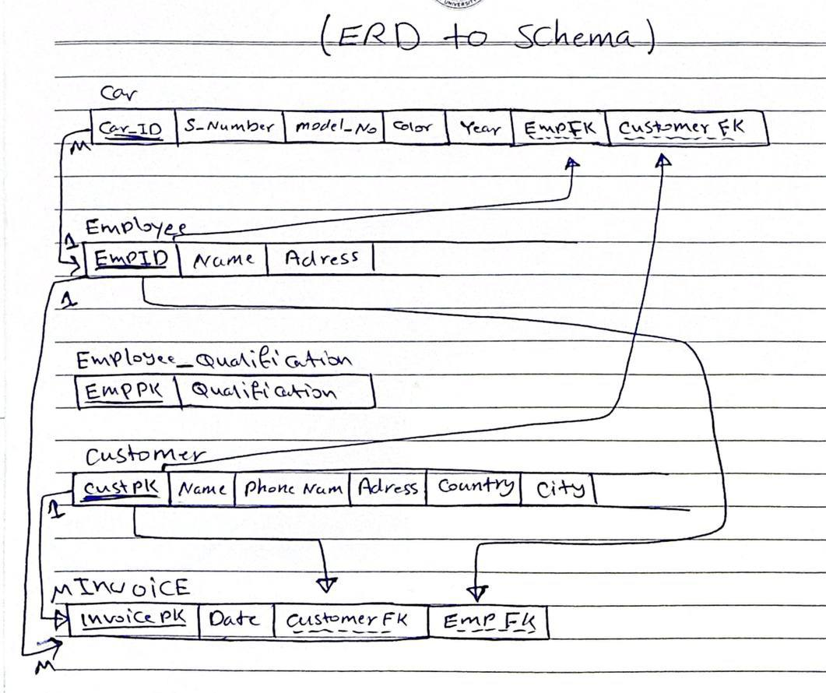

Q2:


Ans:
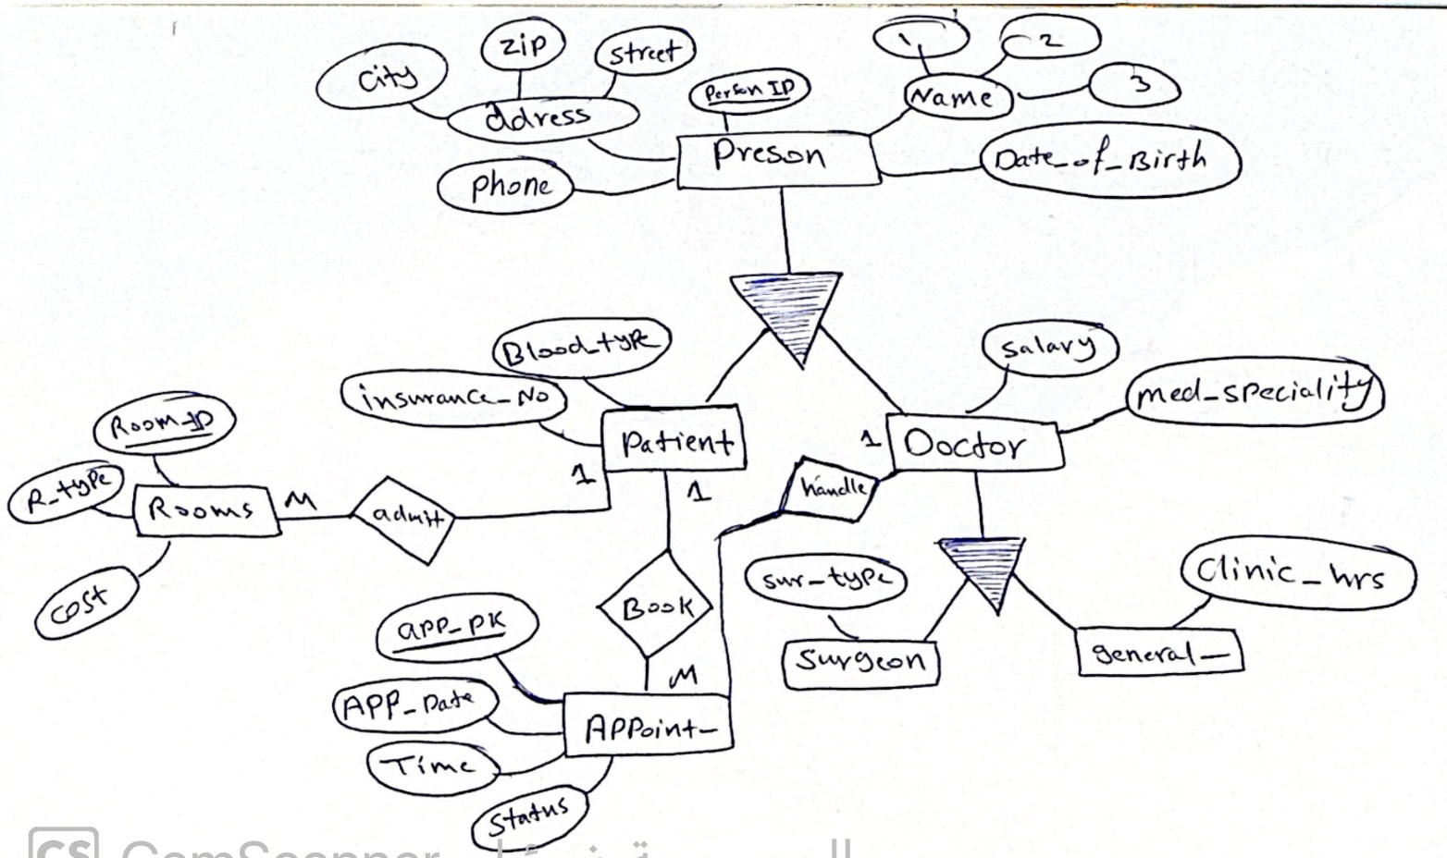

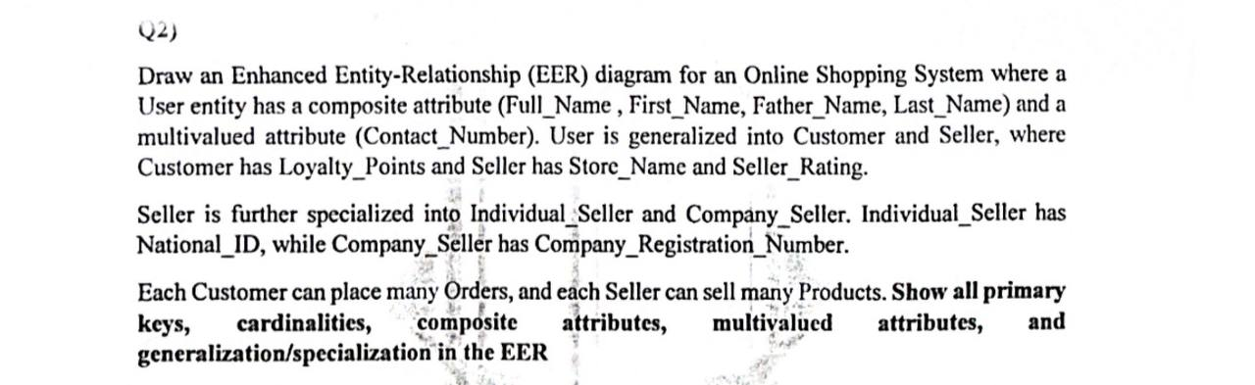

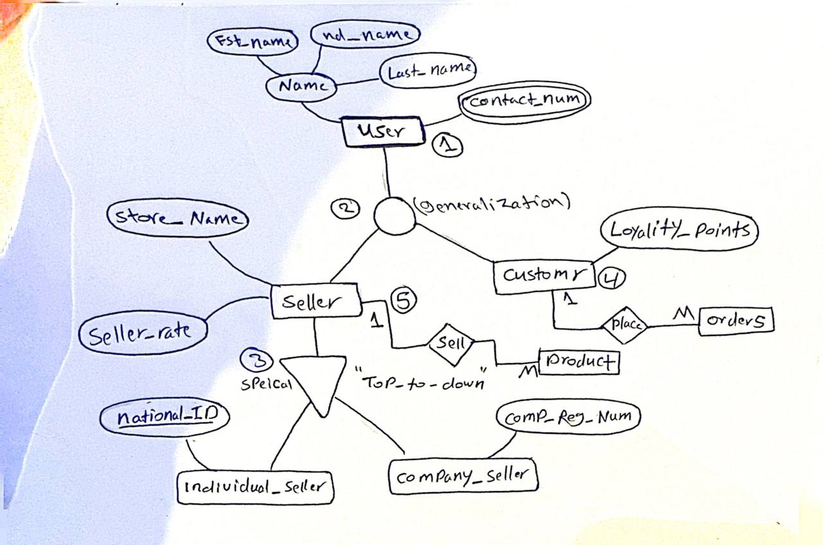

هاي قاعدة البيانات
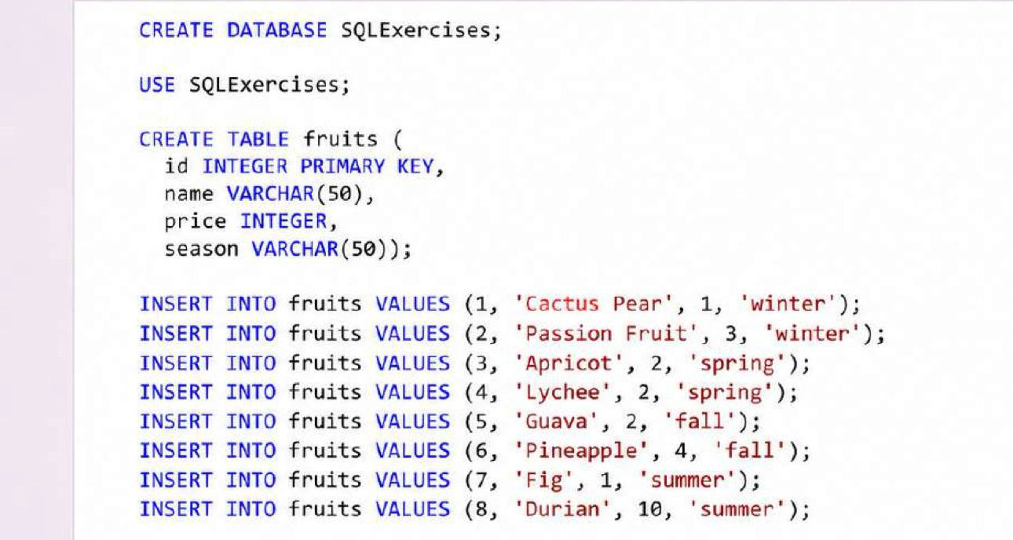

هاي الاسئلة المطلوبة

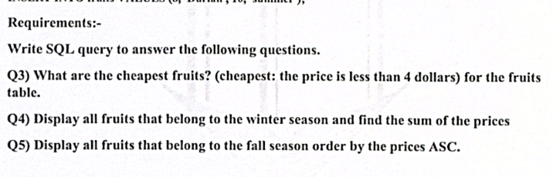
جيب كل الفواكه اللي سعرها أقل من 4 دولر

جيب كل فواكه موسم الشتا و اجمع سعرهم حيطلع 4

جيب كل الفواكه اللي بموسم التساقط fall يعني الخريف ورتبها من الارخص للاغلى ASC
اذا رادها تنازليا تخلون نهاية الكويري DESC;

م: الأوتبوت ما مطالبين بي فقط للتوضيح
الاوتبوت
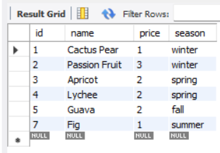
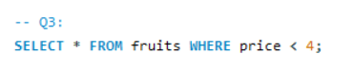
الكويري المطلوب:

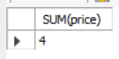
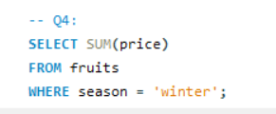

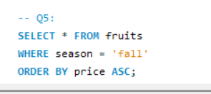
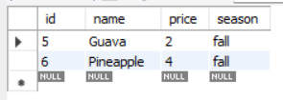

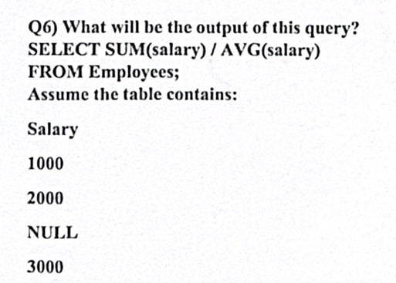

الحل الطبيعي في حال اعتبرنا الNULL قيمة مجهولة أو فارغة فتقسم ع 3
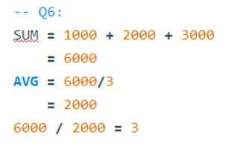

الحل اللي رادة د.حسن في حال اعتبرنا الNULL قيمة معينة كأنها = 0 فتقسم ع 4
